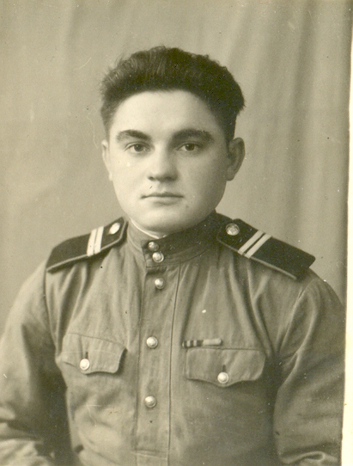 | Соколов Владимир Владимирович  29.05.1927 – 20.08.1998  Призван в 1944 году, в 17 лет. Участвовал в освобождении Австрии, Венгрии, Румынии. В Будапеште - контузия, инвалидность. Награжден медалями и орденом

